Installer des ruches chez soi : les 5 choses à savoir
Par Oriane Dieulot - Publié le 09/10/2014

Envie de produire votre propre miel, d'avoir de belles fleurs et aussi de sauver une espèce animale menacée ? Installez plusieurs ruches dans votre jardin. Nos conseils pour être un bon apiculteur.
Fabriquer son propre miel, favoriser la biodiversité, se transformer en joyeux apiculteur(trice)... Installer des ruches à abeilles chez soi est excellente idée. C'est pourquoi Cotemaison.fr vous livre ses astuces et conseils pour avoir des ruches pleines d'une belle activité qui vous livreront un excellent miel en quantité.
1. Pourquoi avoir des ruches dans son jardin ?
Pour avoir du miel, bien sûr ! Vous pourrez, grâce à l'installation de ruches dans votre jardin, déguster quand bon vous semble, du miel fait maison. Quel privilège... sachez qu'en moyenne une ruche produit de 10 à 40 kg de miel par an. Vous aurez donc de quoi manger. Prudence, la première année, il vous sera impossible de récolter leur miel. La quantité produite constitue la réserve alimentaire des abeilles. C'est donc à partir de fin avril, début mai de l'année suivante, que la saison apicole sera bénéfique pour vos petit-déjeuners.
Avoir des ruches dans son jardin fera aussi de vous un bon écolo. Eh oui, les abeilles sont menacées par les pesticides utilisés dans les jardins. Hors vous, en tant qu'apiculteur aguerri, vous aurez un jardin bio, avec une flore saine. Les pesticides représentent la première cause de mortalité des abeilles.
Si vous avez envie d'avoir un beau jardin, quoi de mieux que la pollinisation ? Rien. Les abeilles polonisent vos plantes et permettent donc la reproduction de celles-ci. C'est facile, naturel et vous laissez l'écosystème agir naturellement.
2. Que faire avant d'installer des ruches dans son jardin ?
Avant même de songer à installer des ruches dans votre jardin, deux choses : assurez-vous d'abord, que ni vous, ni votre entourage n'êtes allergiques aux piqures d'abeilles. Dans l'hypothèse où, par mégarde, vous déclareriez une allergie, appelez vite le centre antipoison de votre région. Ensuite, faites appel à un apiculteur pour qu'il vous oriente dans vos choix, qu'il vous donne les astuces à connaître, les précautions à prendre et les recommandations à suivre. Ne vous lancez jamais seul(e) à la hâte. Prudence, cela peut représenter un danger pour vous, alors prenez conseils.
Il faut également veiller au respect des normes en vigueur propres à l'installation des ruches dans un jardin (nombre de ruches autorisé, distance à maintenir avec votre voisinage et la voie publique, etc.). Pour cela, vous devez vous renseigner auprès de votre mairie. Il existe une loi commune à tous, mais parfois, un arrêté municipal peut imposer d'autres règles.
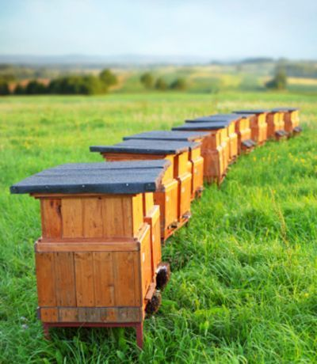
En tant que futur apiculteur, vous devez obtenir un numéro spécifique à votre statut. Renseignez-vous auprès de la Direction des Services Vétérinaire de votre département. Ne faites pas abstraction de ces consignes, car installer des ruches dans son jardin requiert un encadrement légal, qu'il faut respecter pour votre sécurité, celle des autres, et celle de vos futures abeilles.
Dernière chose, contractez une assurance responsabilité civile. Pour cela, renseignez-vous auprès du syndicat apicole de votre département. Une astuce, en vous abonnant au journal L'Abeille de France, vous pourrez contracter une assurance civile.
3. Où acheter des ruches et des abeilles ?
Pour achter des ruches et des essaims, lisez les annonces dans les journaux. Le journal L'Abeille de France, un mensuel spécialisé dans le domaine, répertorie les offres. Demandez à un apiculteur de la région, il aura forcément une adresse ou un contact pour vous.
Comptez en moyenne 60 euros pour l'achat d'un essaim, et 150 euros pour une ruche. Il est préférable d'acheter trois ruches. Pourquoi trois ? Tout simplement pour anticiper la perte. Si vous n'êtes pas un professionnel, que vous faites de mauvaises manipulations ou que vous ne vous en occupez pas comme il faut, vous risquez de perdre votre essaim.
4. Où installer des ruches dans son jardin ?
Sachez avant toute chose, que vous pouvez installer des ruches dans votre jardin de ville. Pas besoin d'habiter à la campagne ou de posséder 100 hectares. Tant que votre jardin vous permet de répondre aux normes légales, vous êtes aptes à être le premier apiculteur de votre quartier. Quelle classe ! Dans tous les cas, installez-les dans une zone assez dégagée, près de plantes, arbres et fleurs mellifères.
Une zone suffisamment dégagée, facilite les allers et venus des abeilles. Il ne faut pas que la planche d'envol soit encombrée. Attenion également aux branches d'arbres à proximité. Le bruit de branches qui tapent sur leur ruche les effrait. Dans une telle situation, elles ont vite fait de se gorger de leur miel et ainsi, de puiser dans leur réserve, nécessaire à leur alimentation.
Petite astuce, installez vos ruches près d'une haie suffisamment haute, de deux mètres par exemple. Cela les protègera des intempéries passagères. Notez que dans une ruche, le maintien d'une température constante (36°) et d'un certain degré d'humidité est primordial pour la conservation du miel et pour le couvain. Autre astuce, positionnez vos ruches en hauteur et très légèrement penchées en avant pour les isoler de l'humidité et pour faciliter les allers et venus de ses habitantes.
Quant aux espèces mellifères, elles assurent à vos futurs compagnons, un apport en nectar ou en pollen, voire les deux à la fois. Pour vous citer quelques exemples, on retrouve la lavande, le chèvrefeuille, le pissenlit, le tournesol, le châtaignier, le tilleul et bon nombre encore. Vous pouvez donc installer vos ruches près de votre potager pour assurer de bons fruits et légumes qui nourriront vos abeilles et votre famille.
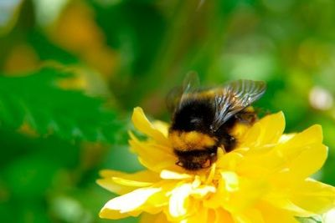
Ne surtout pas installer vos ruches près de zones de culture intensive, où les pesticides sont le mot d'ordre. Vous porterez atteinte à vos abeilles, et à la bonne production de votre miel. Cela va de soit, n'utilisez pas vous-même de pesticides dans votre jardin.
Pour que les abeilles puissent se désaltérer, installez vos ruches près d'un point d'eau naturel. Elles iront chercher leur breuvage au plus près, donc pensez-y pour qu'elles n'assèchent pas vos voisins.
5. Comment s'occuper de ses ruches ?
Bien entendu, on ne saurait vous rappeler l'impératif de vous protéger contre les piqûres pour vous occuper de vos ruches. Tout le monde se fait piquer, c'est quasiment inévitable. Les abeilles ne vous attaqueront jamais sans raison, mais dès qu'elles sentiront leur ruche en danger, elles n'hésiteront pas. Il existe des astuces à connaître et des précautions à prendre. Pour éviter tout malentendu entre vous, n'approchez pas leur habitacle par l'avant car c'est leur point d'envol, mais par le côté.
Munissez-vous d'une tenue adaptée que vous pourrez acheter dans la coopérative agricole de votre département ou dans un magasin spécialisé. Il s'agit de tout l'attirail : bottes rentrées dans le pantalon, veste blanche, voile, gants en caoutchouc. Attention à bien tout fermer, lorsqu'une abeille veut piquer, elle trouve toujours un point d'entrée. Aussi, préférez les tenues claires et évitez de vous parfumer, soit ça les attire, soit ça les déstabilise. Dans les deux cas, elles se sentent en danger.
Avant de manipuler - avec douceur surtout - vos ruches, pensez à toujours enfumer l'habitacle. Ayez constamment votre enfumoir sur vous. Déjà, l'odeur les prévient de votre arrivée, ensuite, elles descendent dans le fond de la ruche en se gorgeant de miel, pour vous laisser lever le toit de leur ruche en - toute - sécurité.
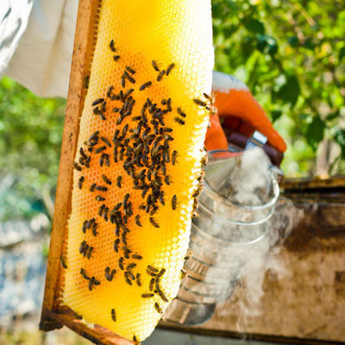
Une précaution importante, ouvrez le moins souvent la ruche. Ne le faites qu'en cas de nécessité, et non pour le simple plaisir de présenter vos nouveaux compagnons de jardin à votre entourage. Les abeilles ont besoin de calme. Aussi, n'ouvrez que lorsque la température extérieure le permet, soit à 10 ou 15°C.
Quand ouvrir sa ruche ? Bien entendu, pour mettre votre essaim dans son nouvel habitacle. Ensuite, avant chaque hiver pour les préparer au froid. Vous pouvez donner du sirop adapté à vos abeilles pour les aider à passer un bon hiver. Elles se nourrissent elles-mêmes, en eau, pollen et miel, mais un apport supplémentaire en période hivernale est un plus pour la santé de votre colonie. En mars - avril, c'est la période où s'impose le bilan hivernal. Vérifiez si la reine est toujours là - la plus grosse abeille de toute - si les réserves alimentaires sont suffisantes et enfin, si votre essaim se porte bien. Un nettoyage sera peut-être utile.

